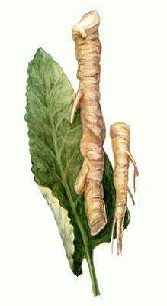
О пользе хрена для нанотехнологий
По сообщению электронного бюллетеня Перст (О.Алексеева, «ПЕРспективные Технологии», исходная статья - B.L.Allen et al., Nano Lett. 8, 3899 (2008)), опубликованы результаты исследований ученых Питсбургского университета, которые свидетельствуют о возможности биологического (естественного) разложения одностенных углеродных нанотрубок (ОСНТ). Это чрезвычайно важный вопрос, ведь, несмотря на непрекращающиеся дискуссии о безопасности или токсичности наноматериалов, их производство непрерывно растет. Новые достижения в области нано-биомедицины со временем приведут к широкому применению этих уникальных материалов in vivo. При этом даже специально подготовленные нанотрубки, используемые для диагностики и лечения, останутся в теле человека и потенциально могут вызвать неблагоприятные последствия. Развитие нанотехнологий увеличит содержание углеродных нанотрубок в окружающей природе (откуда часть их, естественно, попадет в организм человека). Оказывается, найти пути биодеструкции ОСНТ поможет хрен, точнее фермент пероксидаза из его корней.
Полезные свойства хрена, конечно, известны всем. Он с давних пор используется в народной медицине как противовоспалительное, фитонцидное, противомикробное средство, источник витаминов и микроэлементов. Медикам и биологам хорошо знакома пероксидаза, содержащаяся в верхнем слое корня хрена и в его кожуре. Она широко применяется в диагностике при биохимическом исследовании компонентов крови и мочи; в экспресс-тестах на СПИД, является сильнейшим иммуномодулятором, восстанавливающим функции иммунной системы. На основе пероксидазы хрена разрабатываются перспективные электрохимические биосенсоры.
Ученые Питсбургского университета в своих исследованиях in vitro показали, что биологическое разложение ОСНТ может происходить при помощи ферментативного катализа. Пероксидаза хрена была добавлена к суспензии карбоксилированных нанотрубок. Инкубацию проводили в течение 24 ч в темноте при 4^{о}С. Затем добавляли пероксид водорода (~ 40 µМ), при этом было установлено, что нанотрубки не снижают активность фермента. Эксперимент продолжался 16 недель. В течение этого срока происходило окисление карбоксилированных нанотрубок, при этом сначала уменьшается их длина (если исходная длина в среднем ~520 нм, то через 8 недель она составляет ~230 нм), через 8 недель наблюдается появление глобулярного вещества; через 12 недель в пробе в основном присутствуют глобулы; через 16 недель нанотрубки практически отсутствуют!

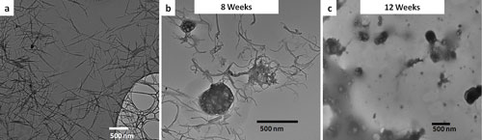

Рис.2 Биодеградация ОСНТ: а - исходная проба; b - уменьшение длины и появление глобул через 8 недель; с - проба через 12 недель [1].
Предположите, какие процессы происходят с течением времени с этими нанотрубками (5 баллов).
Какова роль пероксидазы (3 балла) и почему именно хрен позволил показать такие результаты (2 балла).

